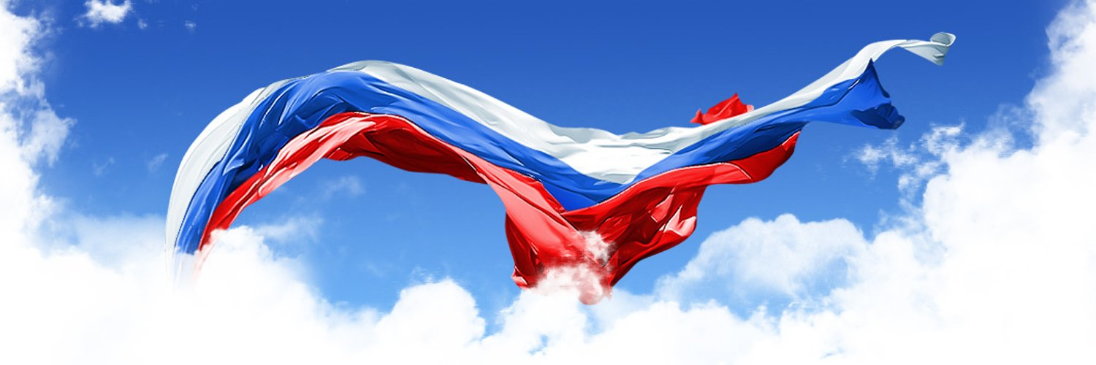
«Утверждаю»
Зам. зав. по ВМР
МБДОУ № 30 «Зоренька»

___________ С.Н. Несмеянова
«___» _____________ 20___г.

Сценарий праздника

в 1 подготовительной группе

«Радуга»

«Праздничный концерт

9 мая »

Воспитатели:
Аббасян А.В.
Яковенко Н.А.

2020 г
9 мая. Утренник.

Дети входят в зал под музыку, становятся полукругом.
Под фон «С чего начинается Родина» читаются стихи.

1 ребенок: У каждого листочка,
У каждого ручья
Есть главное на свете –
Есть Родина своя.

2 ребенок: Для ивушки плакучей
Нет реченьки милей,
Для беленькой березки
Опушки нет родней.

3 ребенок: Есть ветка у листочка,
Овражек у ручья…
У каждого на свете
Есть Родина своя.

4 ребенок: А там, где мы родились,
Где радостно живем,
Края свои родные
Мы Родиной зовем…

Исполнение песни «Край родной».
Дети сели на стулья.

5 ребенок: Родина слово большое, большое!
Пусть не бывает на свете чудес,
Если сказать это слово с душою,
Глубже морей оно, выше небес!

6 ребенок: В нем умещается ровно полмира:
Мама и папа, соседи, друзья.
Город родимый, родная квартира,
Бабушка, школа, котенок … и я.

7 ребенок: Зайчик солнечный в ладошке,
Куст сирени за окошком
И на щечке родинка –
Это тоже Родина.
Танец «Платки»

Ведущий: Родина – это наш город, наша республика, наша страна. Это место, где мы с вами родились, где всё нам кажется таким близким и родным, где люди говорят и поют на понятном нам языке. И еще Родина – это место, где мы хотим жить в мире и согласии.

Ведущий: 9-ого мая весь наш народ отмечает великий праздник – День Победы. Много лет прошло с тех пор, когда немецкие войска напали на русскую землю. Наш народ от мала до велика, мужчины и женщины, даже дети стали защищать Родину от врага.

Звучит голос Левитана.
Под фон «Священна война».

Ведущий: – Вставай, народ!
Услышав клич Земли,
На фронт солдаты родины ушли.
Отважно шли солдаты в бой
За каждый город и за нас с тобой!
Хотели отомстить скорей
За стариков, за женщин, за детей!

8 ребенок: Шли бои с врагом заклятым,
Продвигаясь на восток,
Вечерами у землянки коротали вечерок
Те, кто утром с автоматом,
С пулеметом был в бою.
И на отдыхе солдаты песню тихую поют.

Исполнение попурри («Катюша», «Эх, дороги», «В землянке»).

9 ребенок: Война идет и в воздухе – сражается пилот,
Ведет бесстрашный летчик в атаку самолет!
На суше и на море под небом высоко –
Желанная победа дается нелегко.

10 ребенок: Охраняем берега от коварного врага
По морям, по океанам корабли вперед плывут.
Нас ни штормы, ни туманы
Нынче с курса не собьют.

Исполнение песни «Капитан».

11 ребенок: А на море бой суровый
Моряки ведут с врагом.
Очень точно бьют торпеды,
Корабли идут на дно!
Но в нечастое затишье
Бедам всем, врагам назло
Моряки танцуют лихо

Танец «Моряки».

12 ребенок: Пограничник на посту
Зорко смотрит в темноту
За спиной его страна
В мирный сон погружена,

13 ребенок: На границе ночь тревожна,
Ночью всякое возможно,
Но спокоен часовой,
Потому что за спиной
Наша армия стоит,
Сон и труд людей хранит.

Инсценировка песни «Стой, кто идет».

Ведущий: Долгих 4 года шла эта кровопролитная война.

Немцы накинулись, неистовы,
Могильным холодом грозя,
Но есть такое слово «выстоять»
Когда и выстоять нельзя,
И есть душа – она все вытерпит,
И есть земля – она одна,
Большая, добрая, сердитая,
Как кровь тепла и солона.

Исполнение песни «Вернусь, сказал солдат».

14 ребенок: «Мне кажется порою, что солдаты,
С кровавых не пришедшие полей,
Не в землю полегли когда-то,
А превратились в белых журавлей».

Танец «Журавли».

15 ребенок: У Кремлевской стены,
Где раскинулся парк,
Люди молча, сняв шапки, стоят.
Там пылает огонь, и в земле рядом спит.
Вечным сном Неизвестный солдат.

16 ребенок: Ты за нас воевал,
Ты за нас жизнь отдал,
Чей-то сын, иль отец, или брат.
Помним мы о тебе, о тебе говорим
И поем, Неизвестный солдат.

17 ребенок: Мы приходим к тебе и приносим цветы,
Скромный дар от друзей, от ребят.
Мы клянемся тебе край родной так любить,
Как любил Неизвестный солдат.

Исполнение песни «Ты же выжил солдат».

18 ребенок: За страну родную люди
Отдавали жизнь свою.
Никогда мы не забудем
Павших в доблестном бою!

Ведущий: Давайте вспомним всех павших героев и склоним свои головы
перед их подвигом! Объявляется минута молчания.

Минута молчания.
Звучит голос Левитана.

19 ребенок: Всех, Отчизну отстоявших,
Прославляет наш народ.
О героях, в битвах павших,
Память вечная живет!

20 ребенок: Сияет солнце в День Победы
И будет нам всегда светить.
В боях жестоких наши деды
Врага сумели победить.

21 ребенок: Мы будем храбрыми, как деды,
Родную землю защитим
И солнце яркое Победы
Мы никому не отдадим.

22 ребенок: Светлый праздник День Победы
Отмечает вся страна,
Наши бабушки и деды
Надевают ордена.

Песня « Праздник Победы».
Перестроение

Ведущий: Наши люди выстояли и победили. Война закончилась 9 мая. Этот день стал в нашей стране великим праздником. Каждый год 9 мая в честь Великой Победы гремит салют. Вечернее небо расцвечивается яркими праздничными огнями.

23 ребенок: Пусть не будет войны никогда,
Не коснется нас больше беда!
В День Победы все песни поют,
В честь Победы сверкает салют!

Танец «Салют».

Ведущий: Дню Победы слава!

Дети: Слава! Слава! (машут салютами).

Ведущий: Ветеранам слава!

Дети: Слава! Слава! (машут салютами).

Ведущий: Счастью, миру на Земле!

Дети: Слава! Слава! (машут салютами).

24 ребенок: Пусть не будет войны никогда,
Пусть спокойно уснут города,
Пусть сирены пронзительный вой
Ни звучит над моей головой.

25 ребенок: Ни один пусть не рвется снаряд,
Ни один не строчит автомат.
Оглашают пусть наши леса
Только птиц и детей голоса.
Пусть спокойно проходят года…

Исполнение песни «Не отнимайте солнце у детей».

